Mazání rozpisu výuky

1. otevřít rozpis pro editaci
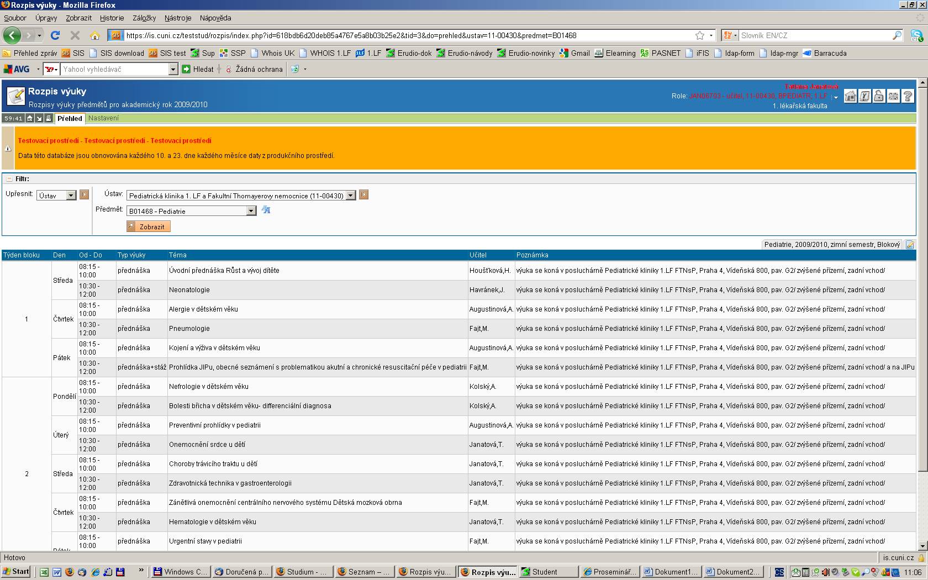

2. první způsob – vhodný pro mazání jednotlivých řádků
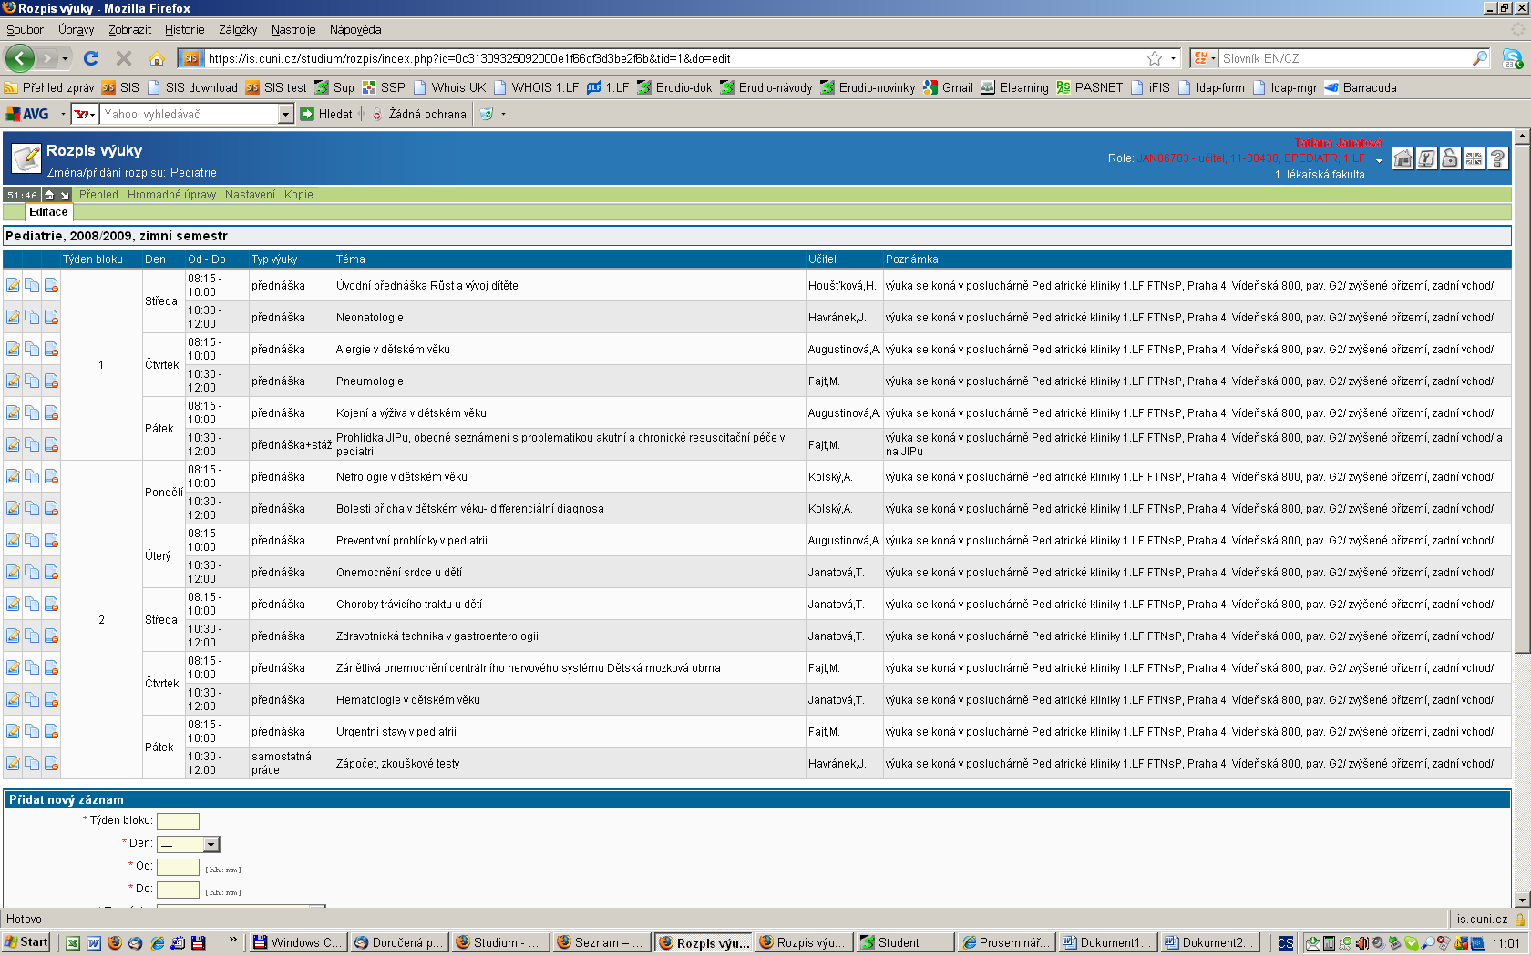

- druhý způsob – vhodný pro smazání celého rozpisu, klikněte na „Hromadné úpravy“ na zelené liště, potom klikněte do „smazat celý záznam“, zatrhněte všechny řádky a klikněte na „provést změny“
